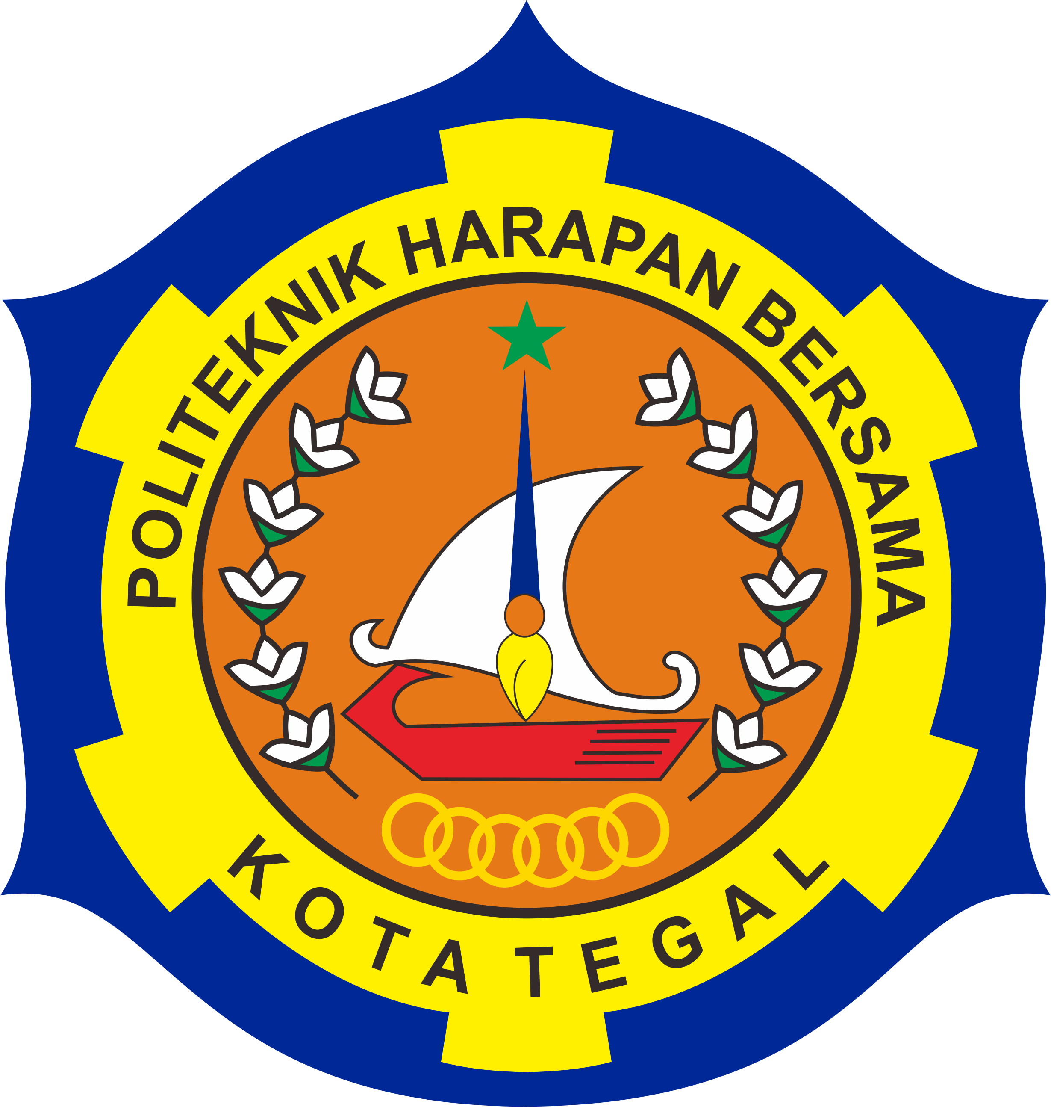 | FORMULIR PENGAJUAN TEMA TUGAS AKHIR
PROGRAM STUDI DIV TEKNIK INFORMATIKA
POLITEKNIK HARAPAN BERSAMA
Jl. Mataram No.9 Pesurungan Lor, Margadana, Kota Tegal
NIM | 16090124
NAMA | Hisyam Maulana
No. HP | 089651609102
Judul TA | Aplikasi Pemantauan dan Penyajian Data Statistik Perkembangan Tanaman Bawang Berbasis Website(Studi kasus Kabupaten Brebes)
Manfaat | - User/Petani:  - Memudahkan pemantauan kondisi tanaman bawang  - Memberikan visualisasi keadaan lahan dalam bentuk grafik (Suhu, kadar air, kelembaban tanah, otomatisasi penyiraman air dan obat)  - Menampilkan data statistik perkembangan tanaman bawang dalam bentuk grafik  - Pemerintah:  - Memperbaiki kualitas pertanian pertanian khususnya tanaman bawang
Sumber Data | Badan Pusat Statistik, Dinas Pertanian, Observasi
Tools/Software yang digunakan | Visual Studio Code, Web Browser, Library React Js, NPM, Node Js, Heroku, Git, Postman.
Keputusan:  Diterima/Ditolak | Saran:

Tegal, ……………
(Hisyam Maulana)

